План
проведения агротехнических мероприятий
рук. объед. «Охрана природы » Сайдулаевой Л.У. в 2017-18 уч.
№ | Направление деятельности | Сроки | результат
1.  2.  3.  4.  5.  6.  7.  8.  9.  10.  11.  12.  13.  14.  15.  16.  17.  18.  19. | Сбор семян летников, нарезка черенков кустарников , цветов для изготовления гербарий  Очистка участка от послеуборочных остатков  Внесение органических удобрений на участок (2кг. на м²⁾  Подготовка ям и закладка опавших  листьев и послеуборочных остатков на компостирование  Заготовка семян цветочных культур  Обработка почвы, перекопка участка  на глубину 25-30 см.  Черенкование древесно-кустарниковых растений  Очистка, сортировка семян цветочных семян, закладка посадочного материала  Очистка участка от мусора, уход за закрепленным участком  Инвентаризация и ремонт имеющихся инструментов и инвентаря, приобретение недостающих инструментов  Подготовка цветочных и кустарниковых семян к посеву  Планировка, разбивка участка на делянки  Посадка ранних культур на учебно-опытный участок  Уход за культурами: прополка, полив, рыхление, подкормка  Обработка растений химикатами против вредителей  Ведение фенологических наблюдений за опытными растениями  Подведение итогов опыта  Реализация продукции с УОУ и полученные средства использовать для приобретения посадочного материала, инвентаря, удобрений, ядохимикатов, цветочных горшков  Изготовление наглядных пособий, раздаточного материала: экспонатов, коллекции семян, гербариев, композиций  Подведение итогов работы. Праздник урожая. | Сентябрь  октябрь  октябрь  ноябрь  ноябрь  октябрь  ноябрь  октябрь  ноябрь  ноябрь  ноябрь  апрель  август  март  март-  апрель  по мере  необход  октябрь  по мере  необход  август  октябрь
За объединением «Охрана природы» закреплен учебно-опытный участок площадью 120 м². Участок разделен на три отдела:
-опытнический
- коллекционный
- производственный.
В опытническом отделе проводятся несложные опыты с учащимися объединения. Ведется фенологические наблюдения за опытными растениями, подводят итоги опыта. В этом учебном году планируется провести опыт на тему: «Посев семян летников в разные сроки».
В коллекционном отделе произрастают следующие виды древесно- кустарниковых растений: нарциссы, тюльпаны, гиацинты, лилии белая и тигровая, ирисы, спирея, сирень, альбиция, розы, жасмин, пионы.
Эти растения используются как наглядный материал для занятий объединения.
В производственном отделе выращиваются цветочные и древесно- кустарниковые растения:
розы, сирень, туя, самшит, форзиция, спирея, бересклет, смородина, львиный зев, бархатцы, астры, целлозия, дубки. Эти растения используются на занятиях объединения, также передаются для озеленения в закрепленную школу и дошкольные учреждения города в осенний и весенний период.

Схема
учебно-опытного участка объединения
«Охрана природы» на 2017-18уч.г.

самшит | опыт | опыт | опыт |  |  | опыт
Лилия
желтая
Роза  сирийская | Черенки  бересклета | Черенки  форзиции | Черенки  смородины |  |  | Черенки  самшита
С  И  Р  Е  Н  ь | розы | бересклет | Черенки  роз |  | форзиция
 | лилия  желтая | розарий
Лилия
белая
 |  | сирень |  | спирея
 | ирисы | Пионы |  | форзиция
 | сирень | Тюльпаны |  | самшит
 | Львиный  зев | Нарциссы |  | летники
 | нигелла | Гиацинты |  | Черная смородина

Перечень
растений, произрастающий на УОУ объединения
«Охрана природы» в 2017-18 уч.г.
Кустарники
- Сирень
- Розы
- Форзиция
- Жасмин
- Спирея
- Туя
- Смородина
- Самшит
- Бересклет
- Альбиция
Многолетники
- Лилия желтая
- Лилия белая
- Пионы
- Ирисы
Луковичные
1.Тюльпаны
2. Нарциссы
3. Гиацинты
Однолетники
1.Бархатцы
2. астры
3.Нигелла
4. календула
5Львиный зев
6. дельфиниум
Перечень сельхоз.инвентаря
для работы на УОУ

1. лопата совковая – 4шт.
2. лопата штыковая- 4шт
3. вилы- 3шт.
4. грабли- 6шт.
5. мотыга- 5шт.
6. секатор- 2шт.
7. лейка- 1шт.
8. ведро- 1шт.
9. шланг- 25п/м.

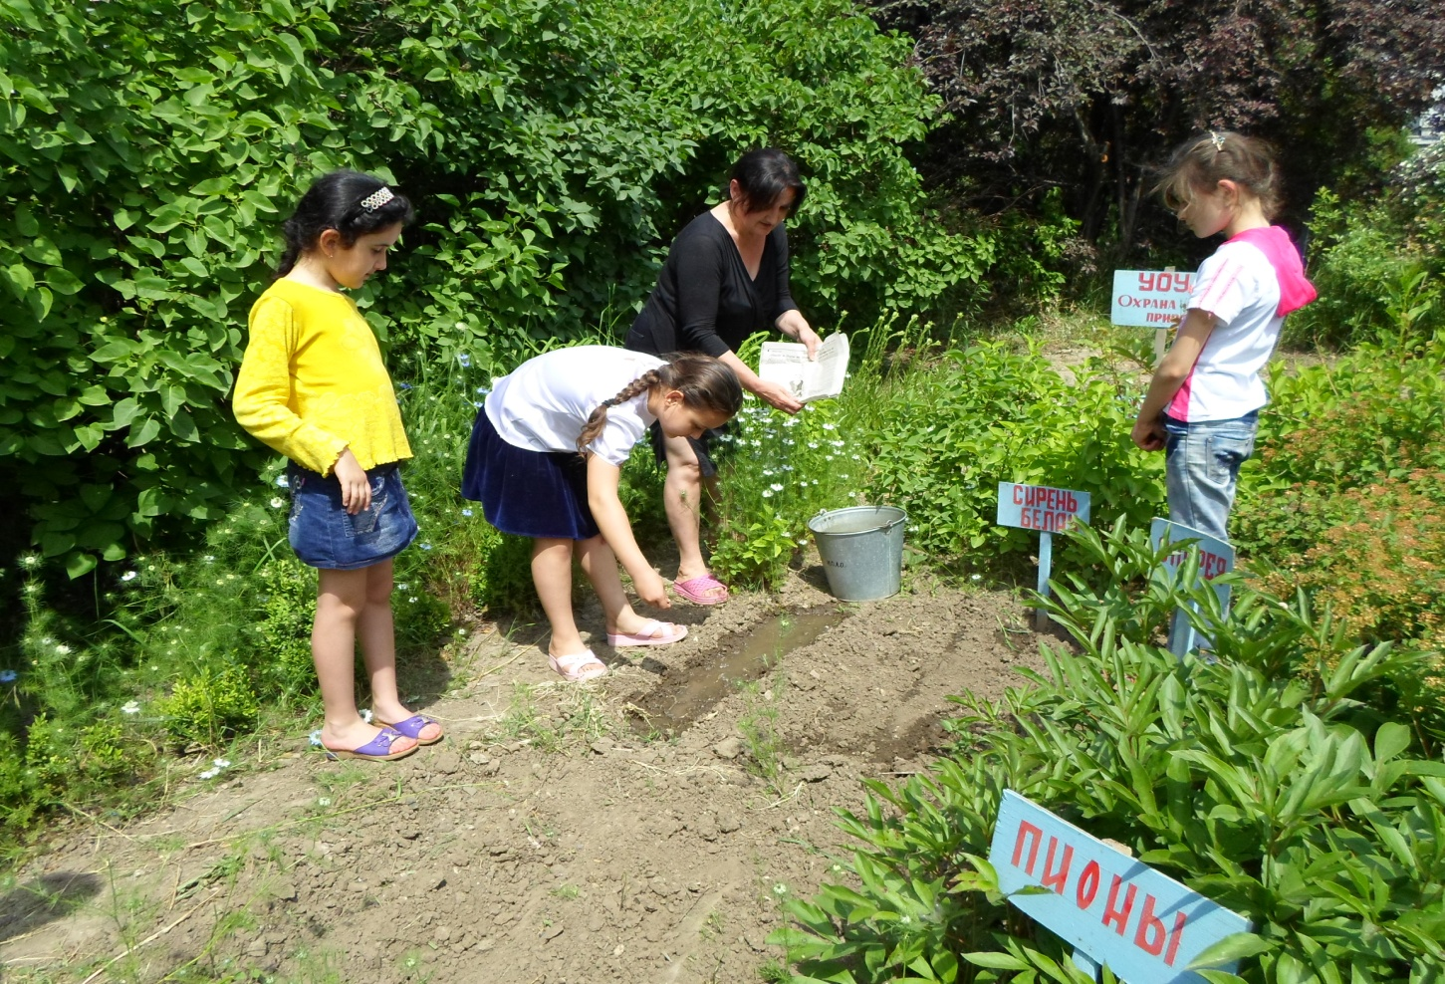

Посев семян бархатцев для опыта

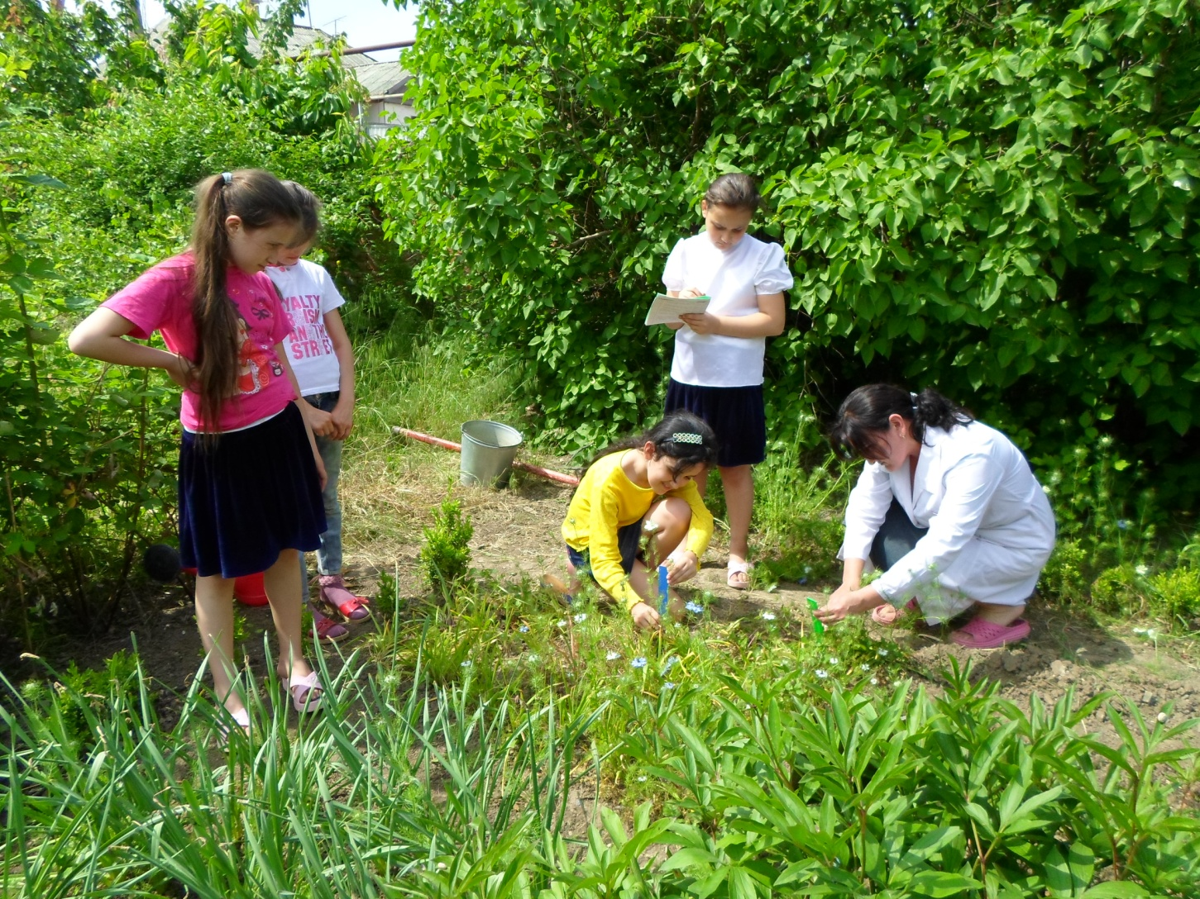

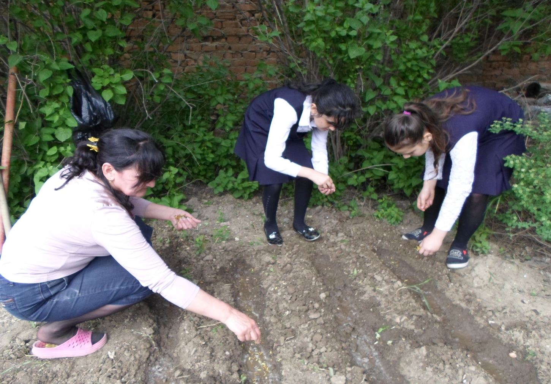
Посев семян астры

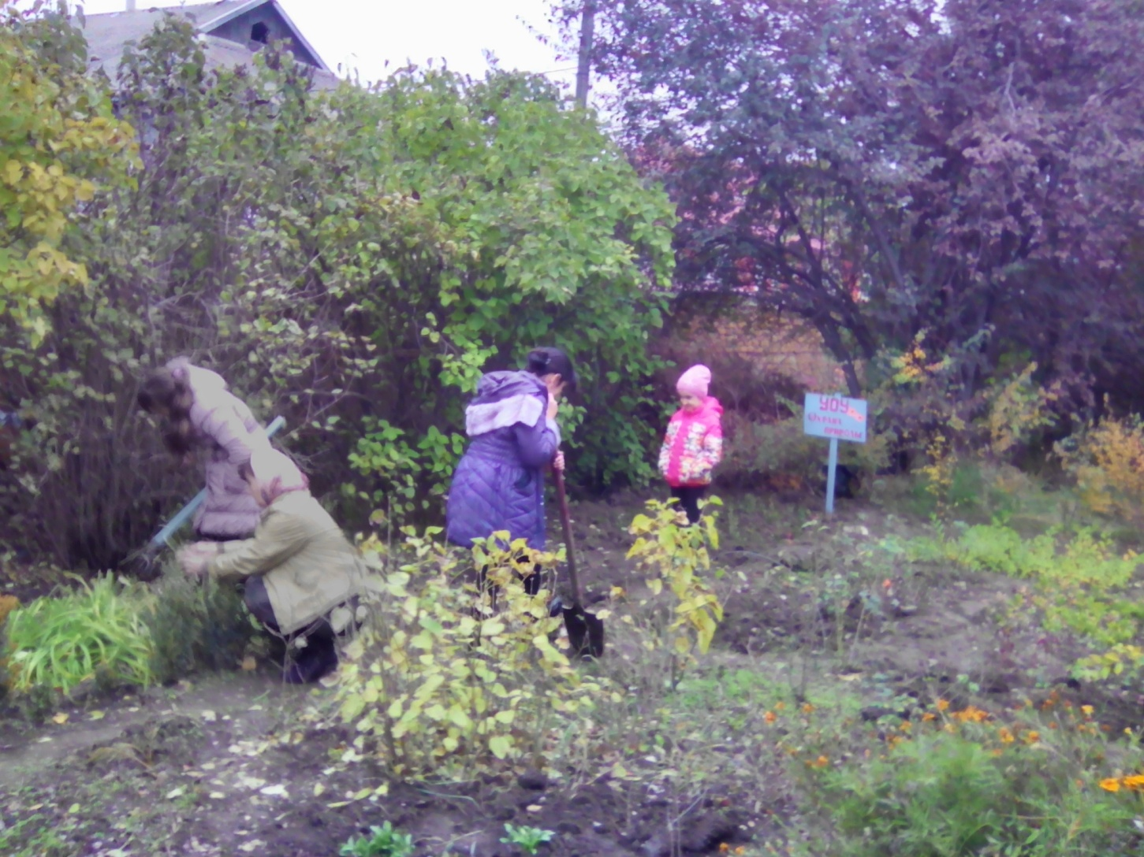
Перекопка участка
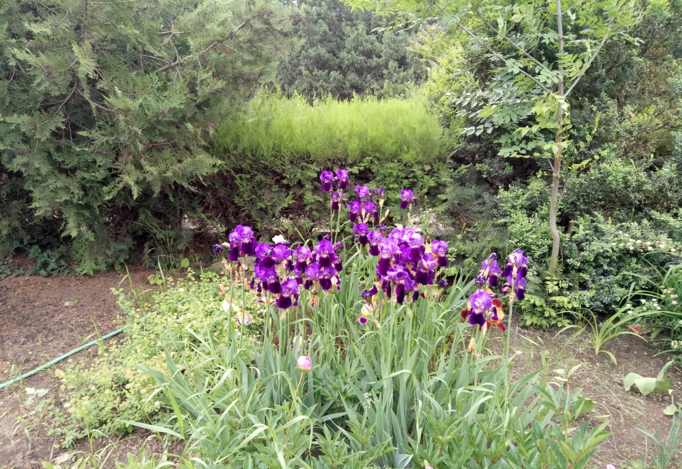
Цветение ирисов

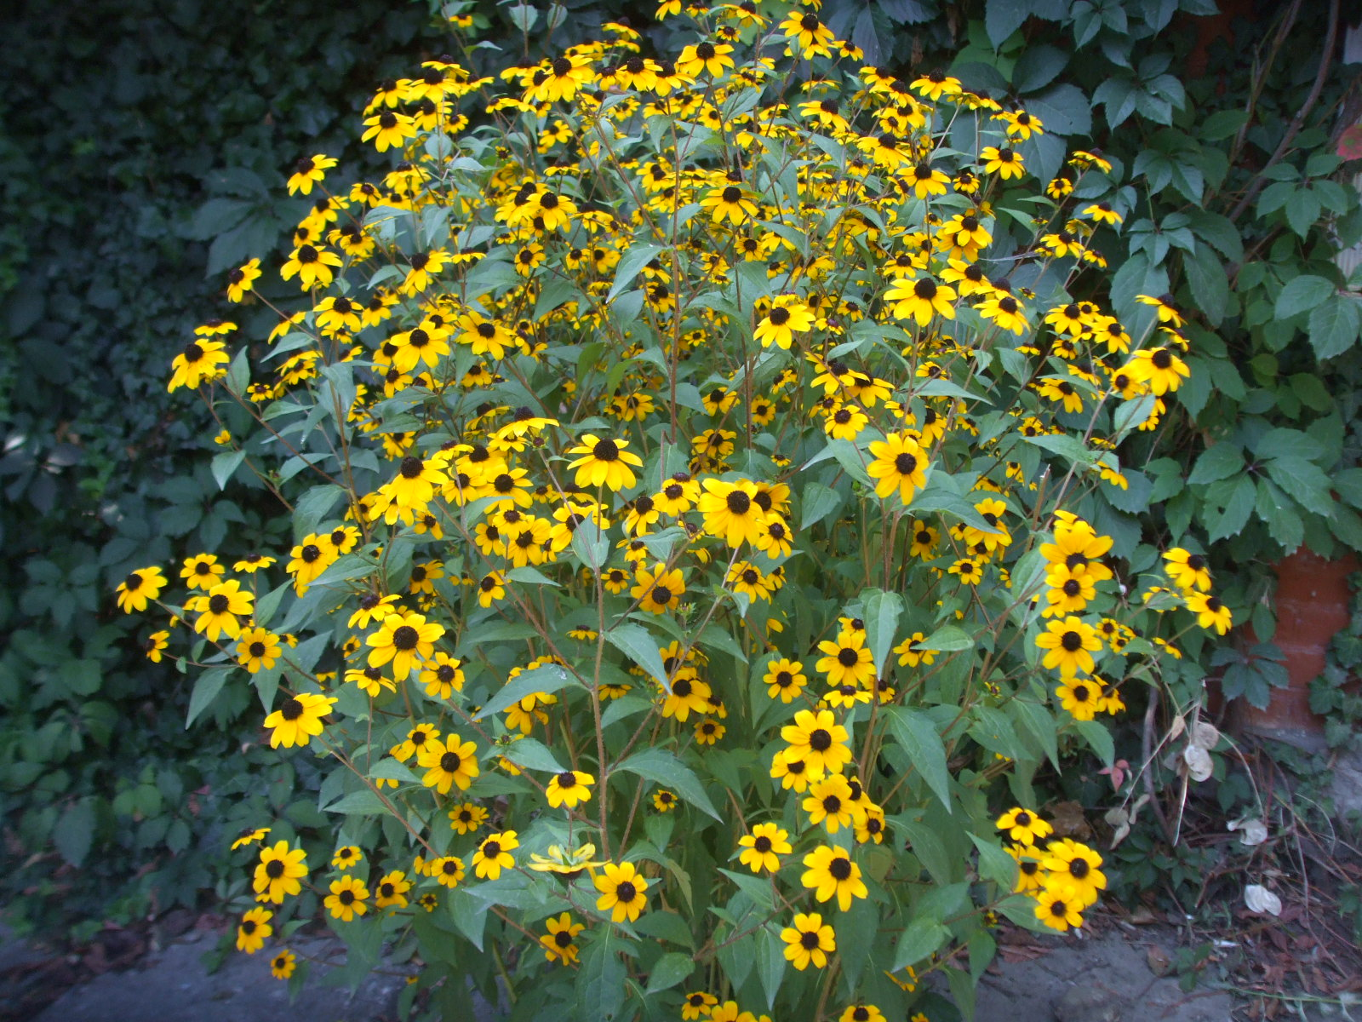
Цветение рудбекии

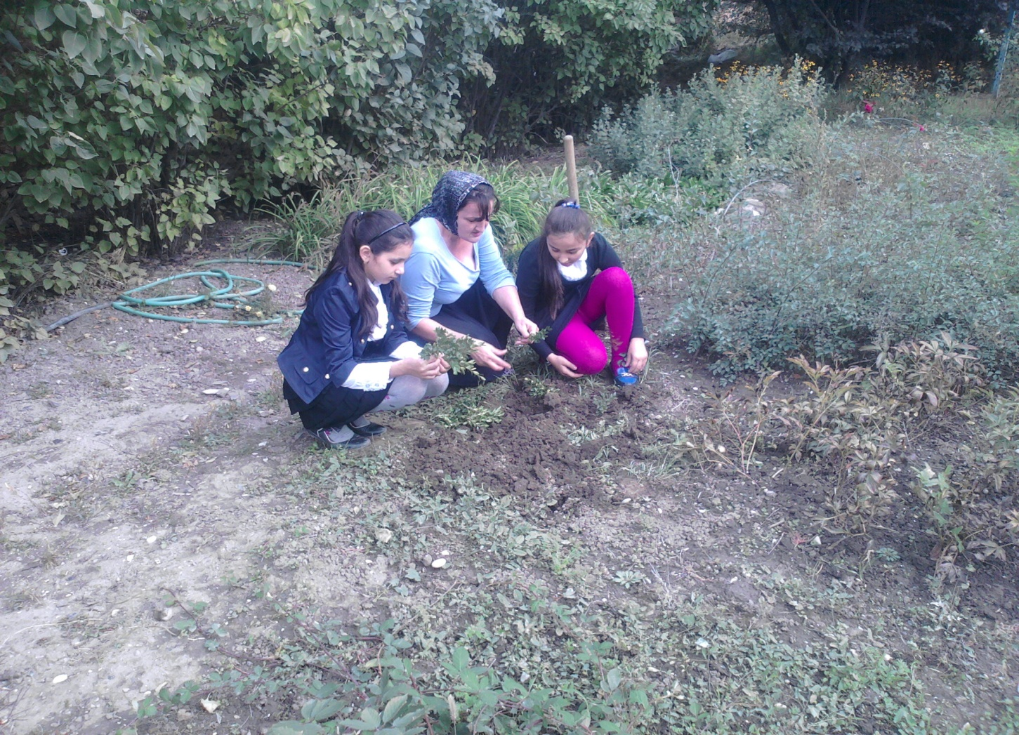
Посадка черенков туи

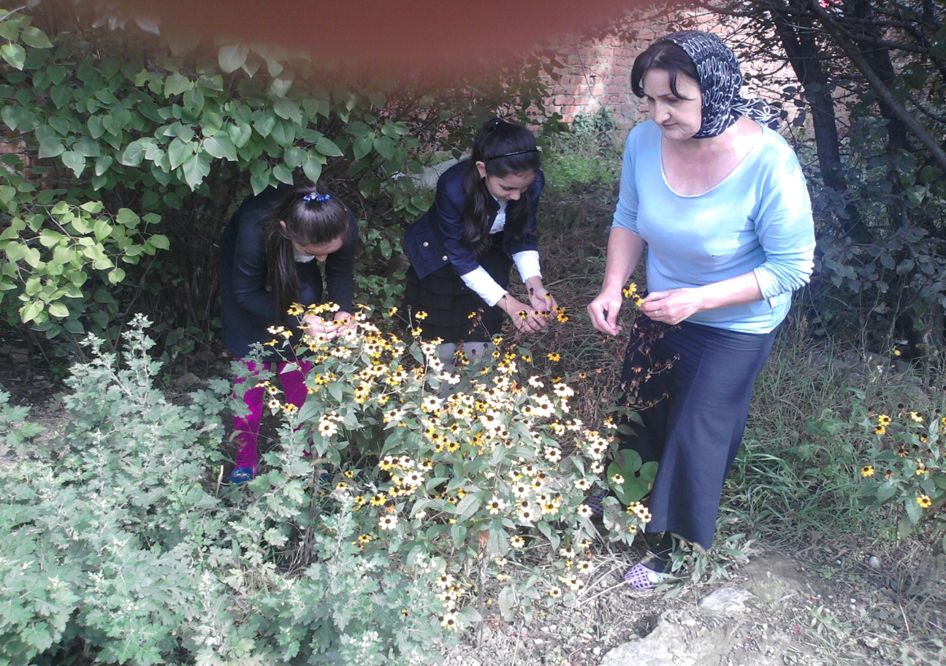
Сбор цветов для изготовления гербария
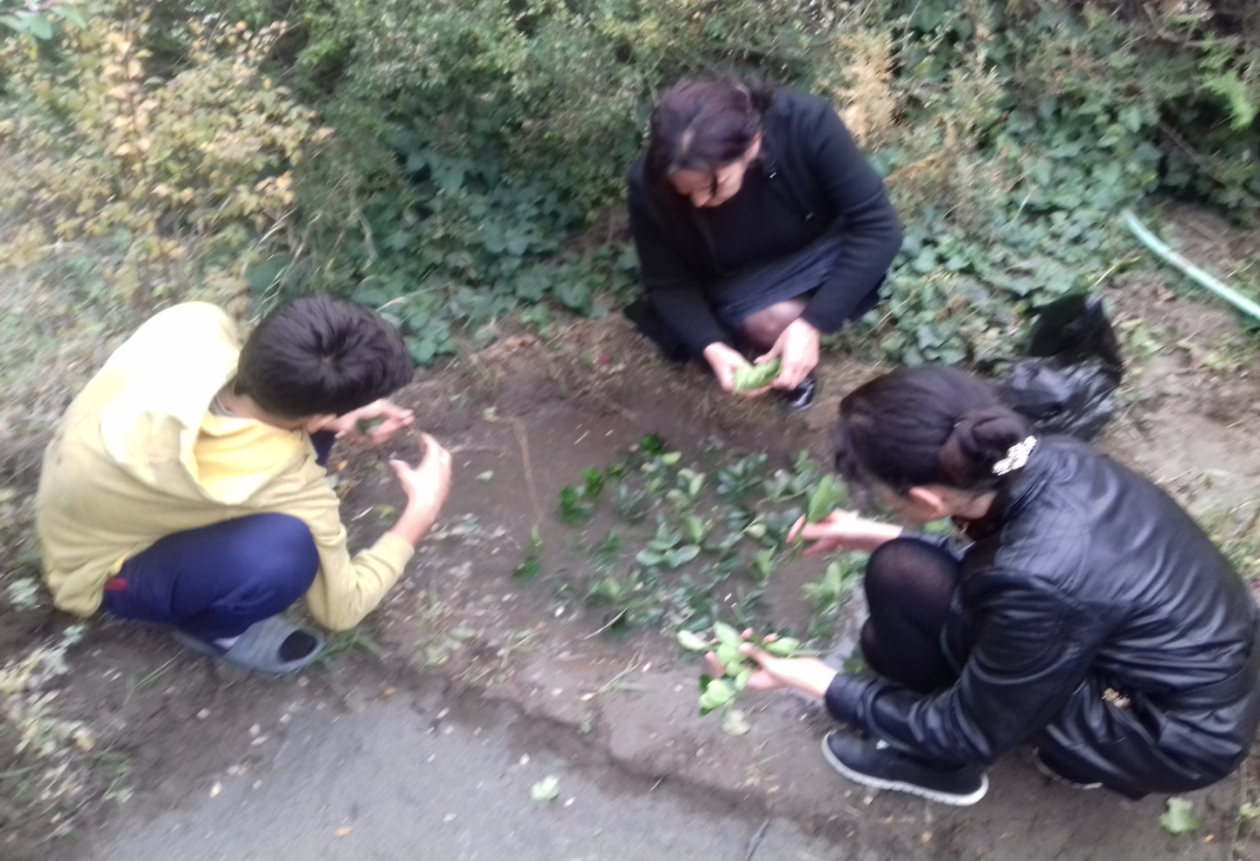
Черенкование бересклета

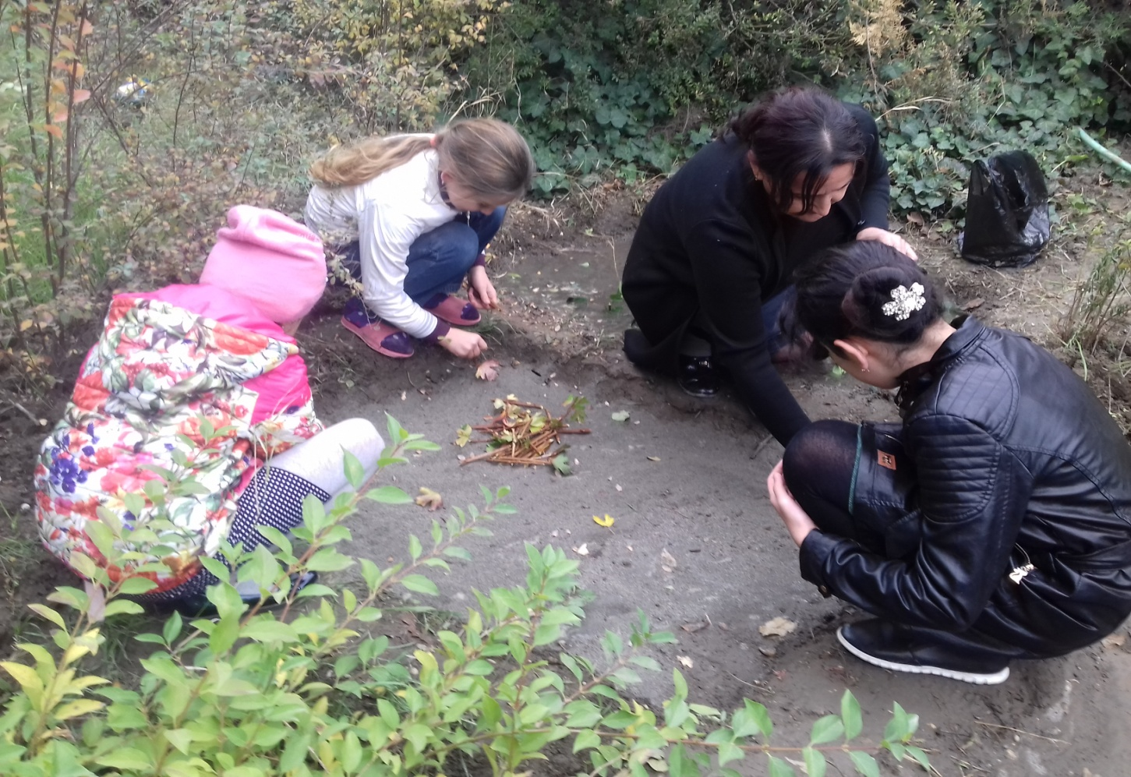
Черенкование смородины
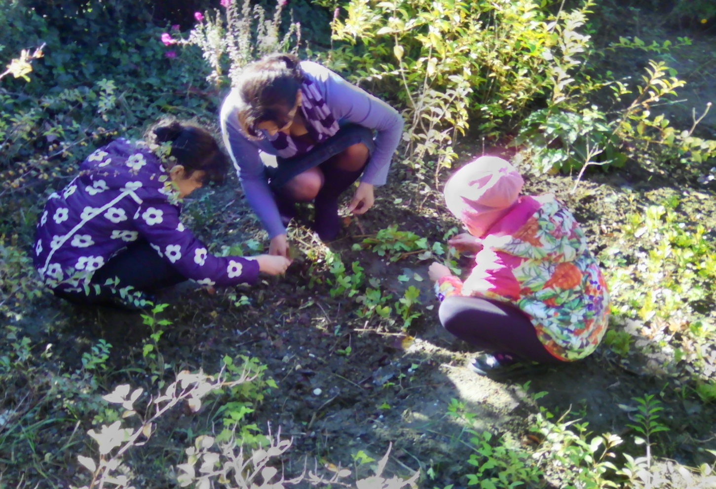
Черенкование сирийской розы
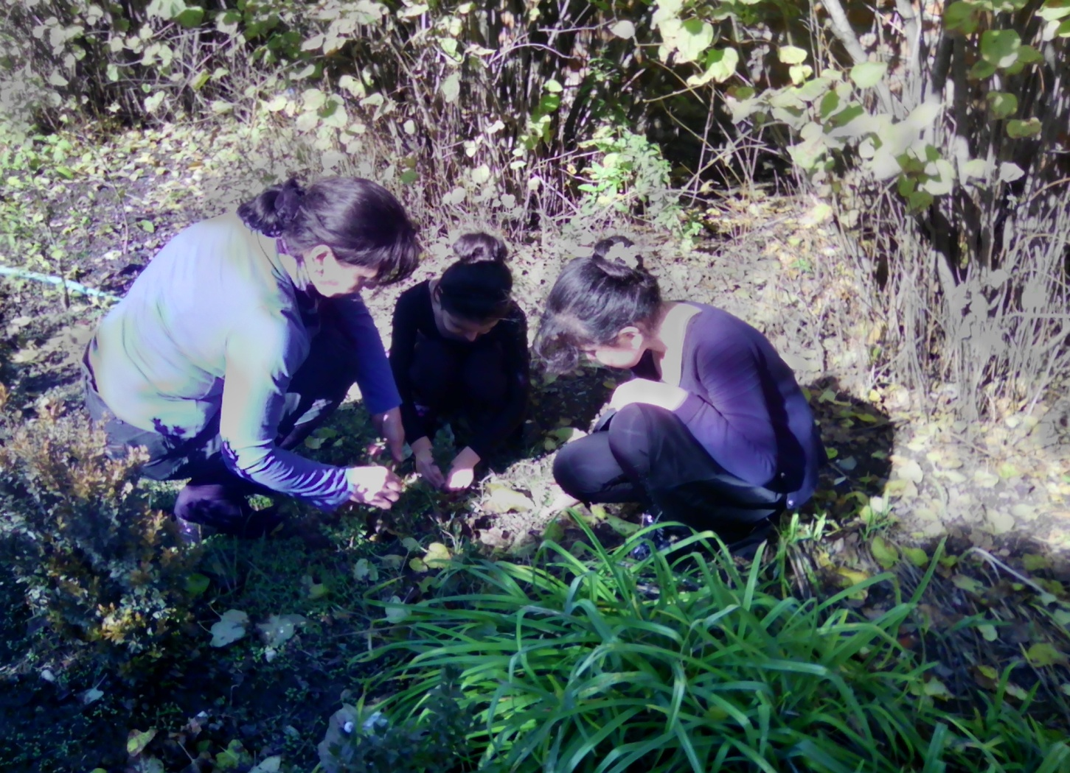
Черенкование роз
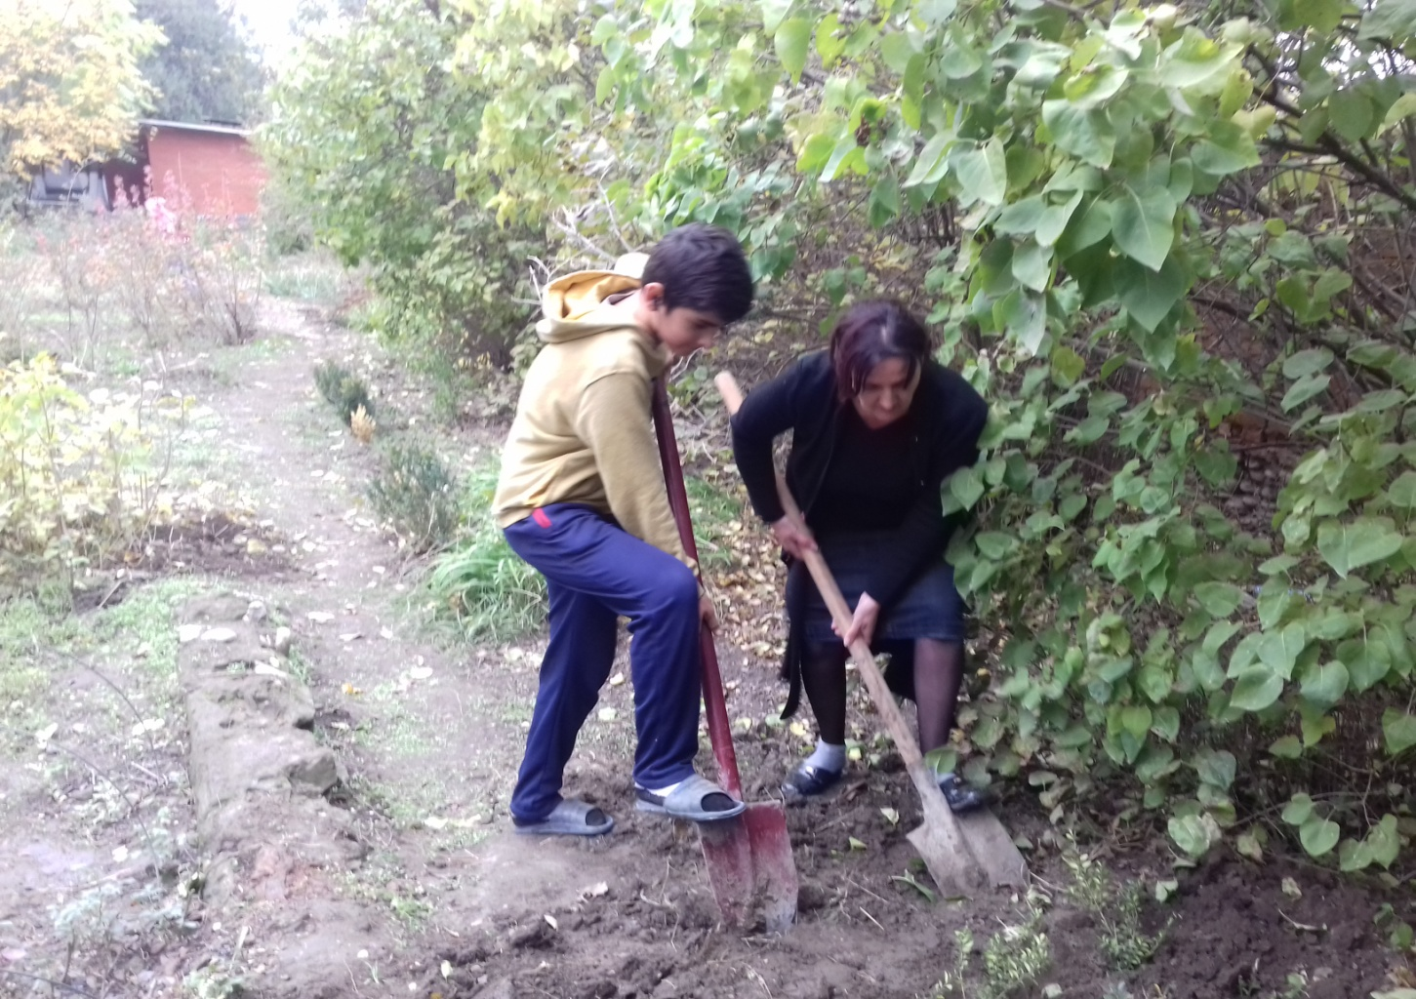
Перекопка участка
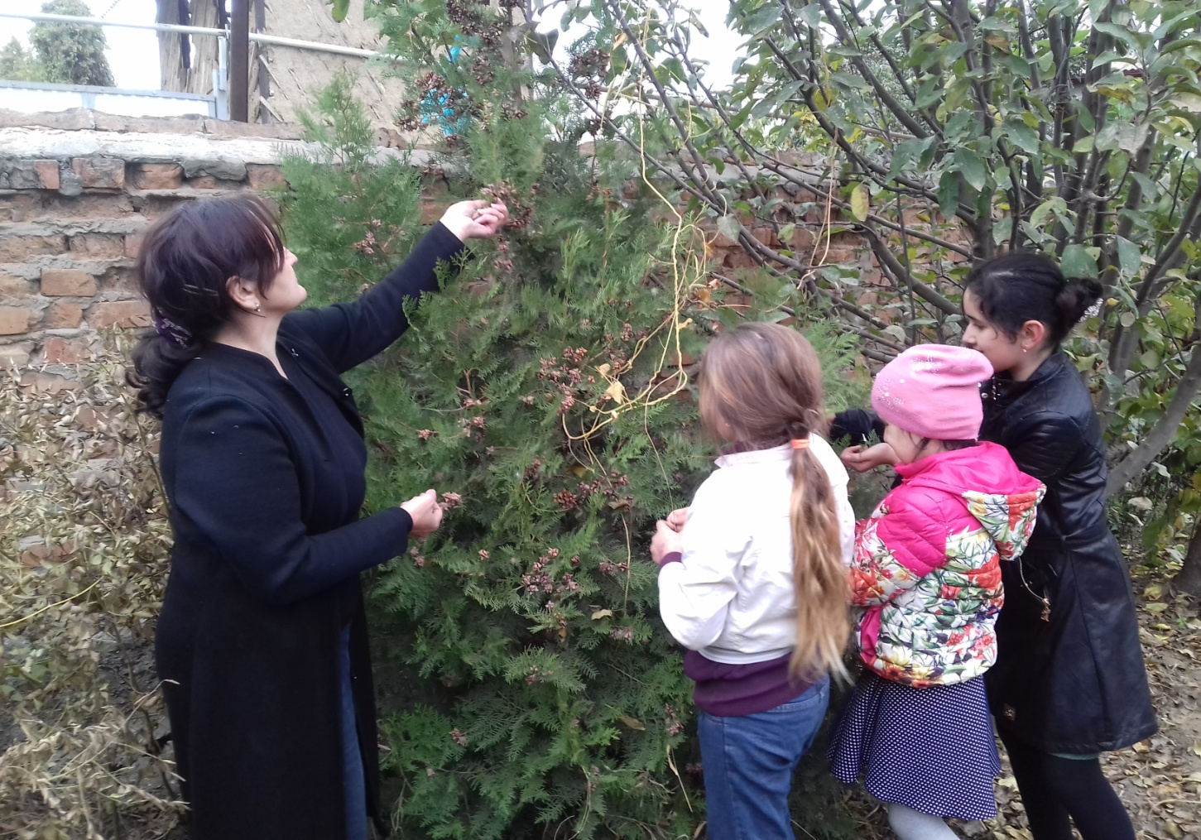
Сбор семян туи для посева
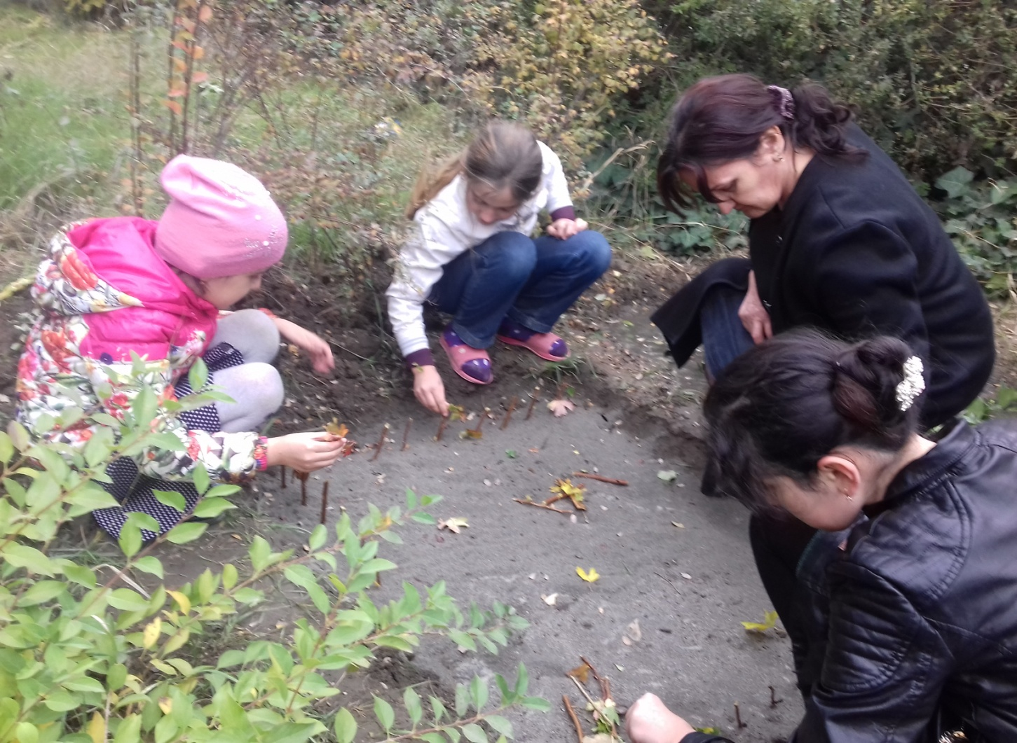
Черенкование форзиции
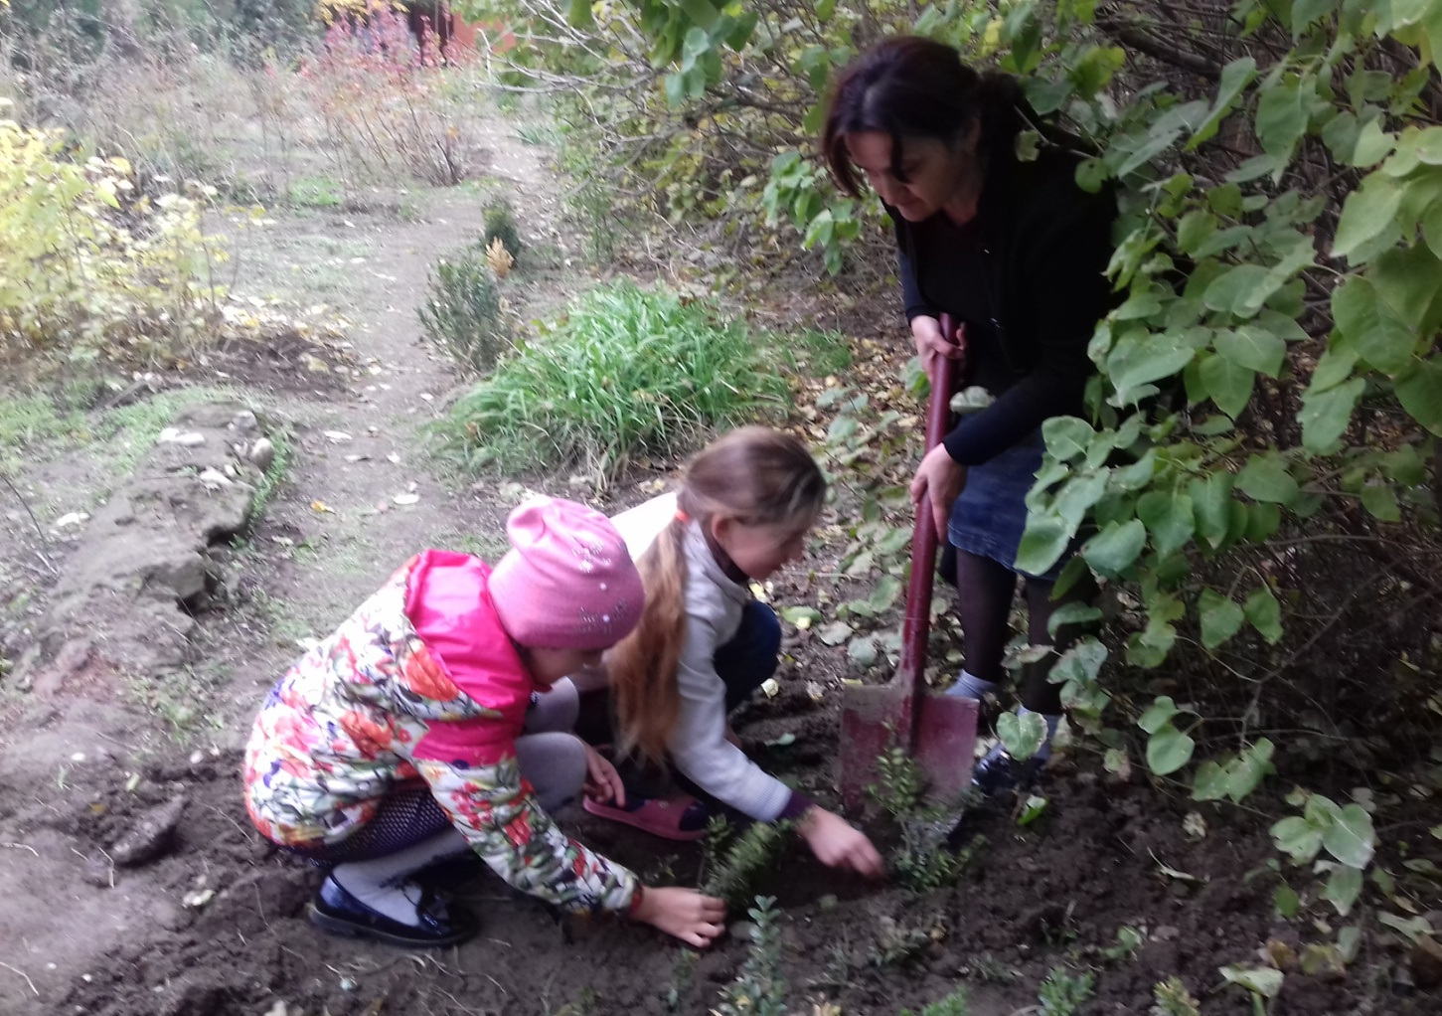
Пересадка самшита

Справка
о проделанной работе на УОУ рук.объединения
«Охрана природы» СайдулаевойЛ.У.
в осенний период 2017-18 уч. год

В осенний период на учебно-опытном участке с учащимися объединения «Охрана природы» проделана следующая работа:
участок очищен от послеуборочных остатков и мусора,
участок разбит на делянки под черенкование кустарников, пересадили из парника на участок черенки
самшита -30шт,
бересклета- 20шт.,
роз- 15шт.
Перекопала свободные от растений участки.
Провела черенкование следующих кустарников:
смородины- 150шт., бересклета- 120шт., роз- 180шт.
Заложила опыт на тему :«Изучение влияния стимулятора роста (корневина, эпина и др.) на приживаемость черенков смородины »

